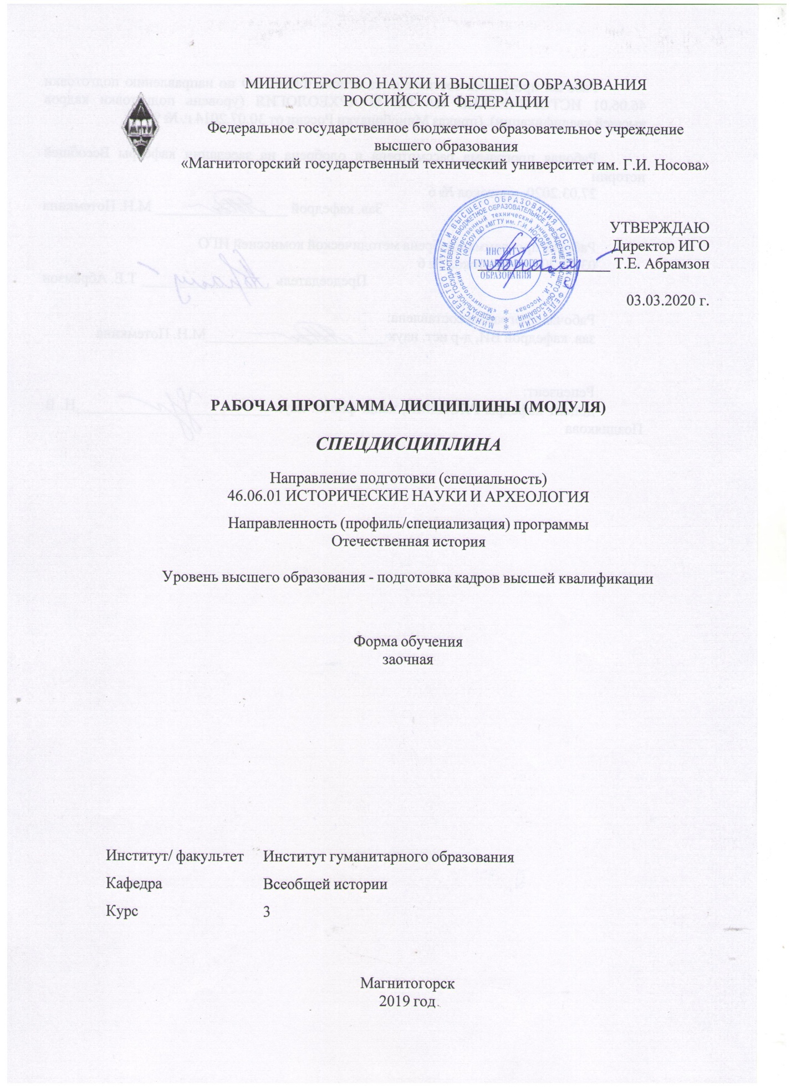

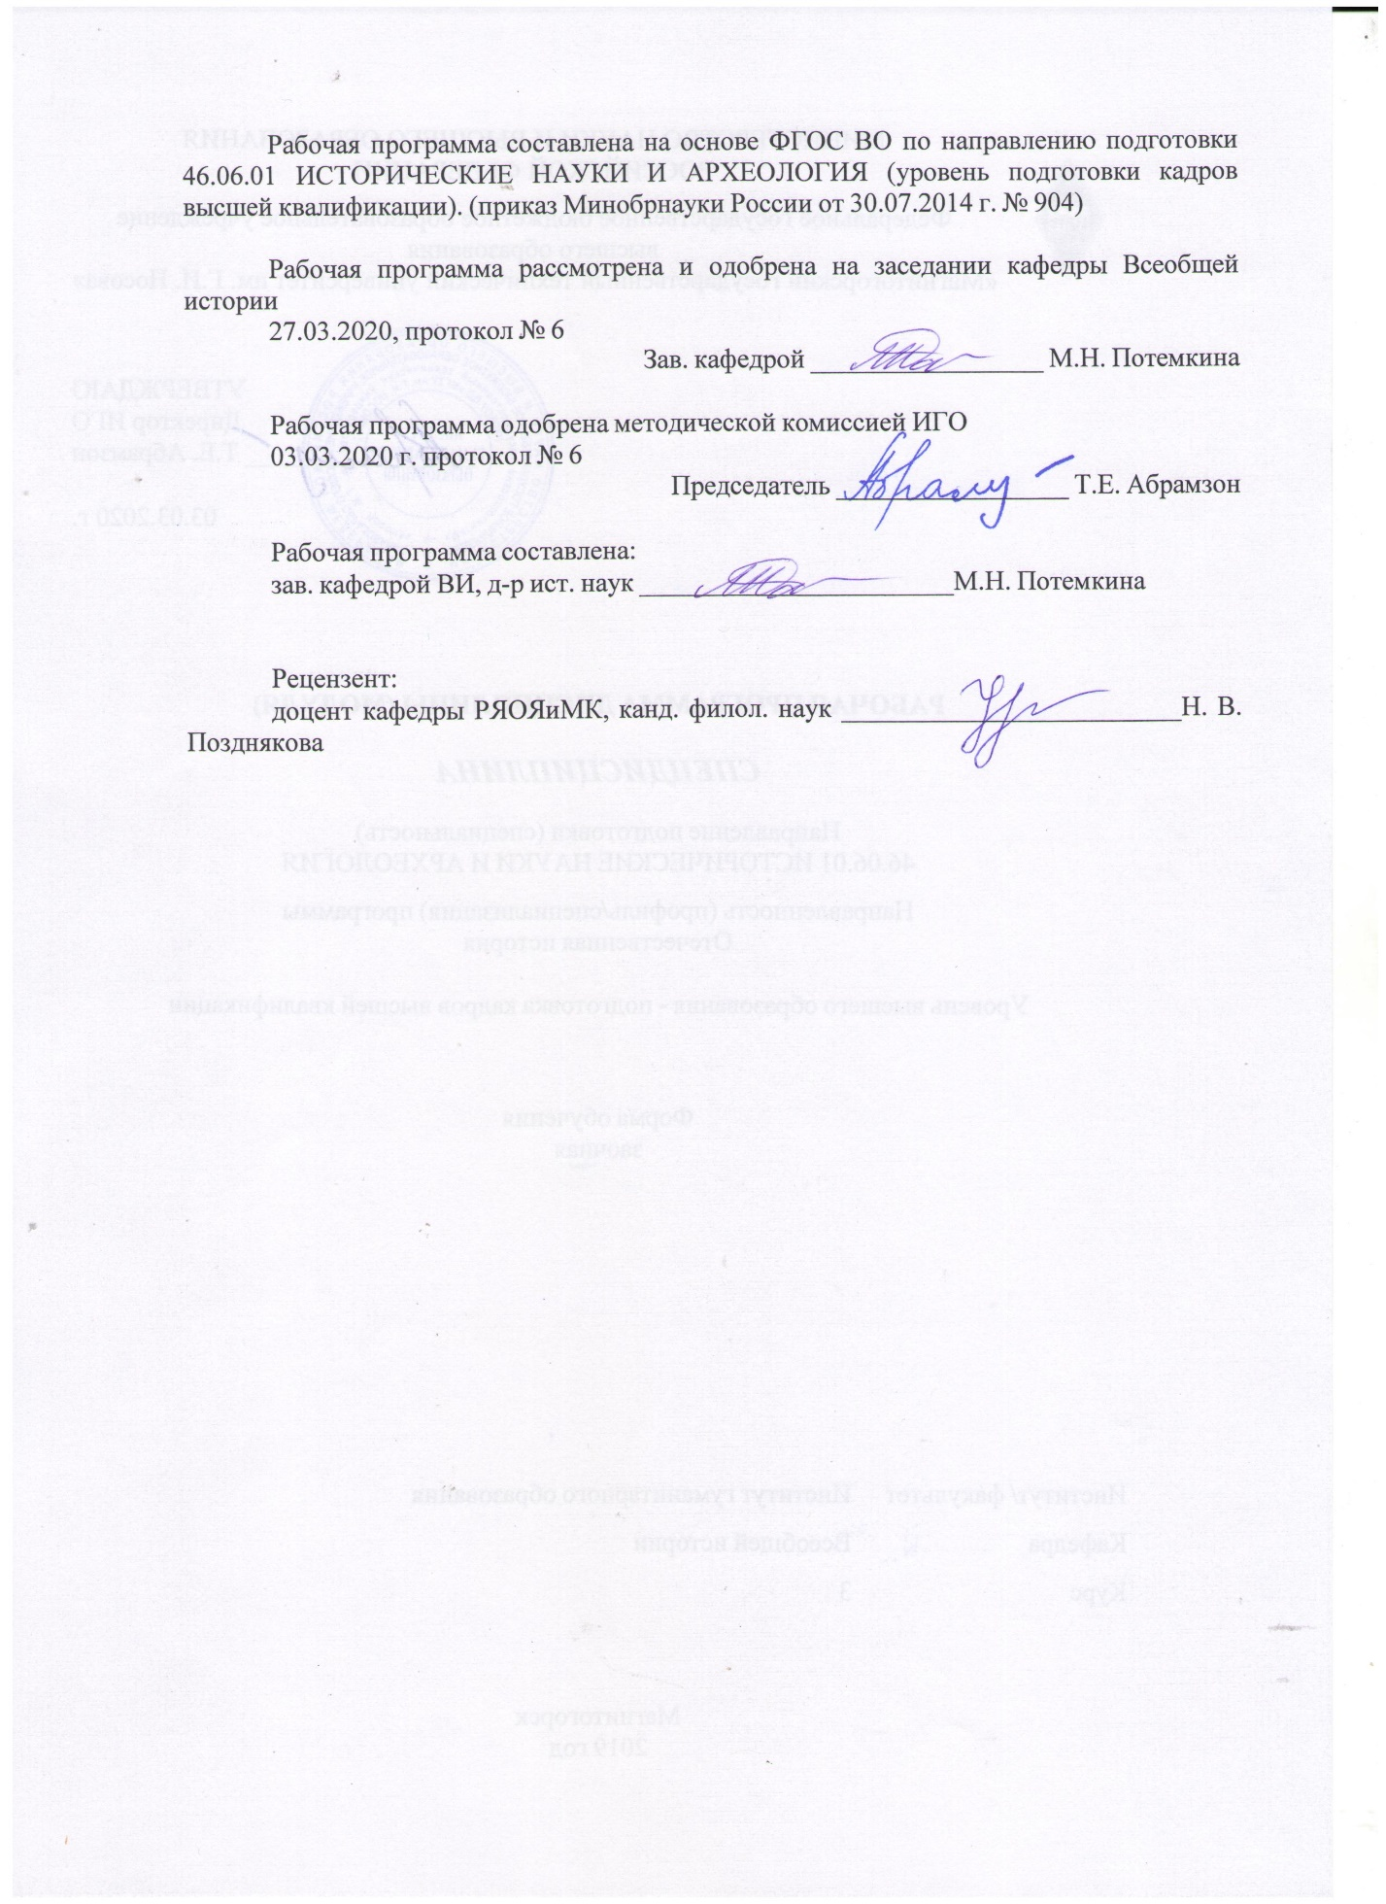

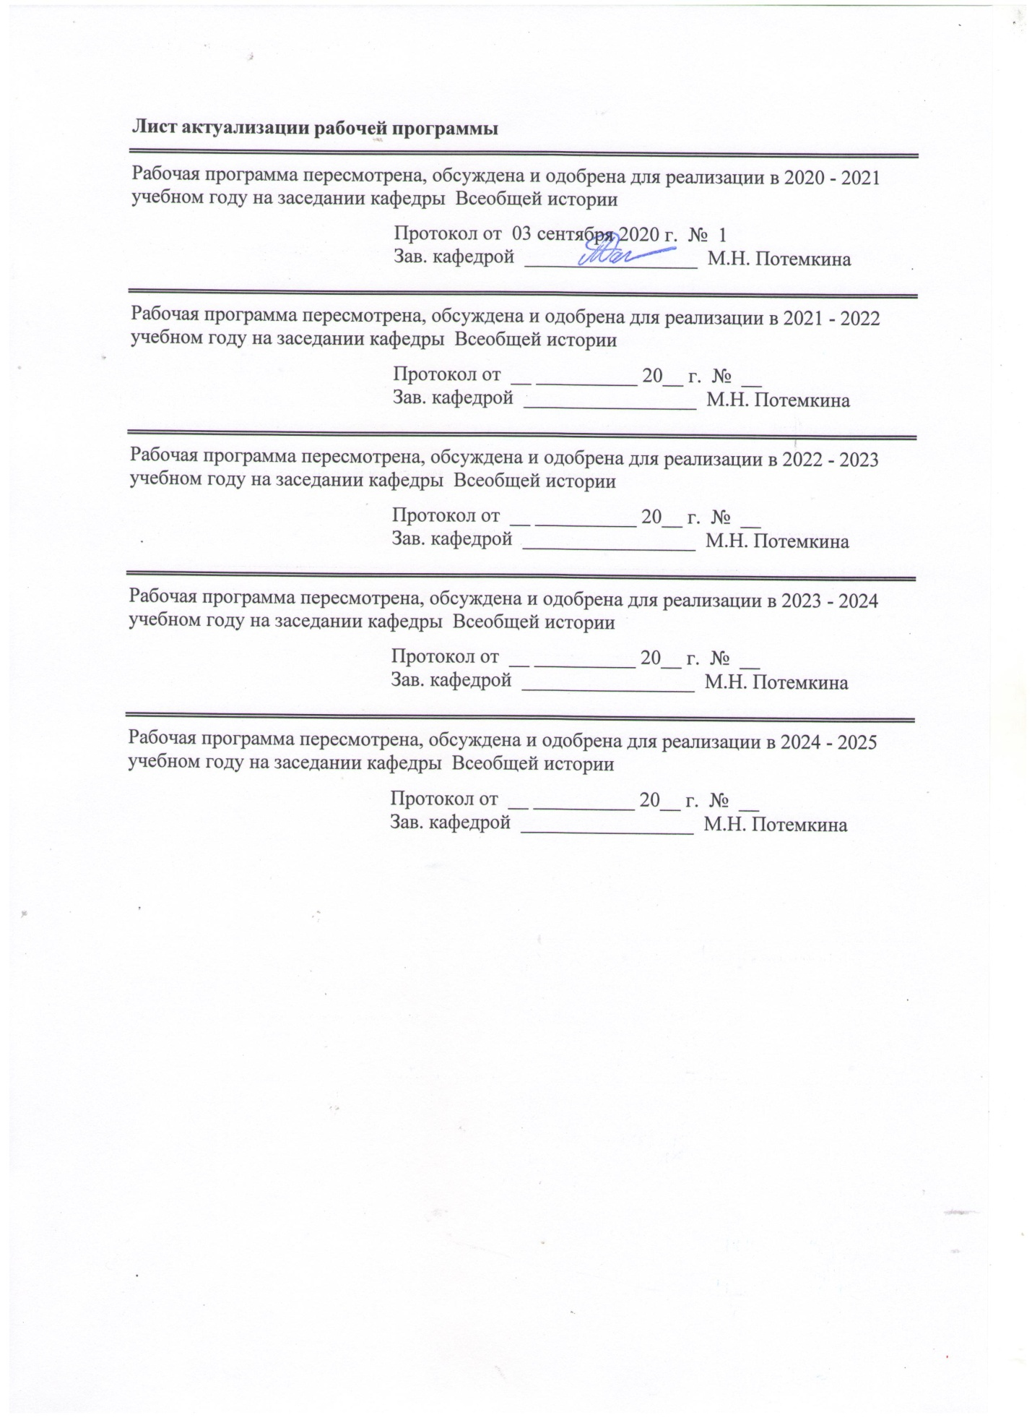

|  |  |
| --- | --- |
| **1** **Цели** **освоения** **дисциплины** **(модуля)** | |
| Подготовить аспиранта к сдаче кандидатского экзамена по специальности 07.00.02 «Отечественная история»  Сформировать знания об исторических закономерностях, причинно следственных связях, движущих силах исторического процесса, роли личности в истории; обучать навыкам исторической аналитики, умению обобщать историческую информацию и анализировать её, основываясь на принципах научной объективности и историзма; | |
|  |  |
| **2** **Место** **дисциплины** **(модуля)** **в** **структуре** **образовательной** **программы** | |
| Дисциплина Спецдисциплина входит в вариативную часть учебного плана образовательной программы.  Для изучения дисциплины необходимы знания (умения, владения), сформированные в результате изучения дисциплин/ практик: | |
| Дискуссионные вопросы истории Второй Мировой войны | |
| Государственная и частная благотворительность на Южном Урале в конце XIX - начале XX вв. | |
| История повседневности в условиях антропологического поворота | |
| Новые тенденции в отечественной и зарубежной историографии | |
| Теоретические и методологические проблемы исторической науки | |
| Основные проблемы советской и постсоветской историографии | |
| Знания (умения, владения), полученные при изучении данной дисциплины будут необходимы для изучения дисциплин/практик: | |
| Подготовка к сдаче и сдача государственного экзамена | |
| Представление научного доклада об основных результатах подготовленной НКР | |
| Научно-исследовательская деятельность и подготовка НКР | |
|  |  |
| **3** **Компетенции** **обучающегося,** **формируемые** **в** **результате** **освоения**  **дисциплины** **(модуля)** **и** **планируемые** **результаты** **обучения** | |
| В результате освоения дисциплины (модуля) «Спецдисциплина» обучающийся должен обладать следующими компетенциями: | |
|  |  |
| Структурный  элемент  компетенции | Планируемые результаты обучения |
| ПК-3 Умение использовать знания о деятельности российского государства и общества, народов России во всех сферах жизни на различных этапах исторического развития в преподавании профильных дисциплин | |
| Знать | Исторические факты о различных этапах развития российского государства и общества, народов России во всех сферах жизни |
| Уметь | Применять знания о роли российского государства и общества, народов России в истории в преподавании профильных дисциплин |
| Владеть | Методиками и технологиями преподавания истории российского государства и общества, народов России во всех сферах жизни |
| УК-1 способностью к критическому анализу и оценке современных научных достижений, генерированию новых идей при решении исследовательских и практических задач, в том числе в междисциплинарных областях | |

|  |  |
| --- | --- |
| Знать | Имеет полное представление о современных научных достижениях для решения задач по освоению новых сфер в междисциплинарных областях |
| Уметь | Критически анализировать и оценивать современные научные достижения, генерировать новые идеи при решении исследовательских и практических задач, в том числе в междисциплинарных областях |
| Владеть | Способностью к самостоятельному оцениванию современных научных достижений с целью генерирования новых идеи при решении исследовательских и практических задач в междисциплинарных областях |
| УК-2 способностью проектировать и осуществлять комплексные исследования, в том числе междисциплинарные, на основе целостного системного научного мировоззрения с использованием знаний в области истории и философии науки | |
| Знать | Принципы проектирования комплексного исследования, в том числе междисциплинарного, на основе целостного системного научного мировоззрения с использованием знаний в области истории и философии науки |
| Уметь | Подготовить и провести комплексное научное исследование по выбранному периоду отечественной, подготовить и отредактировать научную публикацию |
| Владеть | Навыками применения и разработки концепции научного исследования, подготовке научных публикаций и докладов на научных конференциях |

|  |  |  |  |  |  |  |  |  |  |
| --- | --- | --- | --- | --- | --- | --- | --- | --- | --- |
|  | **4.** **Структура,** **объём** **и** **содержание** **дисциплины** **(модуля)** | | | | | | | | |
| Общая трудоемкость дисциплины составляет 3 зачетных единиц 108 акад. часов, в том числе:  – контактная работа – 14 акад. часов:  -в форме практической подготовки-8 акад.часа  – аудиторная – 14 акад. часов;  – внеаудиторная – 0 акад. часов  – самостоятельная работа – 85 акад. часов;  – подготовка к экзамену – 9 акад. часа  Форма аттестации - экзамен | | | | | | | | | |
|  |  |  |  |  |  |  |  |  |  |
| Раздел/ тема  дисциплины | | Курс | Аудиторная  контактная работа  (в акад. часах) | | | Самостоятельная работа студента | Вид самостоятельной  работы | Форма текущего контроля успеваемости и  промежуточной аттестации | Код компетенции |
| Лек. | лаб.  зан. | практ. зан. |
| 1. История России IX - XIX вв. | | |  | | | | | | |
| 1.1 История России IX - XVII вв. | | 3 | 2 |  | 2 | 20 | Подготовка к семинарскому  Самостоятельное изучение учебной и научной литреатуры | Семинарское занятие | ПК-3  УК-1  УК-2 |
| 1.2 История России XVIII- XIX вв. | | 2 |  |  | 20 | Самостоятельное изучение учебной и научной литературы | устный опрос | ПК-3  УК-1  УК-2 |
| Итого по разделу | | | 4 |  | 2 | 40 |  |  |  |
| 2. История России XX - начало XXI вв. | | |  | | | | | | |
| 2.1 История России в советский период | | 3 | 2 |  | 4/4И | 20 | − Подготовка к семинарскому занятию.   Самостоятельное изучение учебной и научно литературы | Семинарское занятие | ПК-3  УК-1  УК-2 |
| 2.2 Россия на современном этапе развития | |  |  | 2 | 25 | − Подготовка к семинарскому занятию.   Подготовка докладов по темам.   Самостоятельное изучение учебной и научно литературы | Семинарское занятие | ПК-3  УК-1  УК-2 |
| Итого по разделу | | | 2 |  | 6/4И | 45 |  |  |  |
| Итого за семестр | | | 6 |  | 8/4И | 85 |  | экзамен |  |
| Итого по дисциплине | | | 6 |  | 8/4И | 85 |  | экзамен |  |

|  |
| --- |
| **5** **Образовательные** **технологии** |
|  |
| Для успешного освоения дисциплины применяются различные образовательные технологии, которые обеспечивают достижение планируемых результатов обучения согласно основной образовательной программе, с учетом требований к объему занятий в интерактивной форме. Преподавание дисциплины предусматривает следующие формы организации учебного процесса:  Лекция-передача учебной информации от преподавателя к студентам с использованием компьютерных и технических средств, направленная на приобретение студентами новых теоретических и фактических знаний.  Лекция-визуализация – изложение содержания сопровождается презентацией (демонстрацией учебных материалов, представленных в различных знаковых системах, в т.ч. иллюстративных, графических, аудио- и видеоматериалов).  Практические занятия реализуются как на основе традиционных технологий (семинарское занятие), так и с применением технологий проблемного обучения (кейс-метод), игровых технологий (деловая игра).  Практическое занятие на основе кейс-метода – обучение в контексте моделируемой ситуации, воспроизводящей реальные условия научной, производственной, общественной деятельности. Обучающиеся должны проанализировать ситуацию, разобраться в сути проблем, предложить возможные решения и выбрать лучшее из них. Кейсы базируются на реальном фактическом материале или же приближены к реальной ситуации.  Деловая игра – моделирование различных ситуаций, связанных с выработкой и принятием совместных решений, обсуждением вопросов в режиме «мозгового штурма», реконструкцией функционального взаимодействия в коллективе и т.п.  Самостоятельная работа–изучение студентами теоретического материала, подготовка к лекциям, семинарским занятиям, оформление конспектов лекций, написание рефератов и др. для приобретения новых теоретических и фактических знаний.  Консультация, тьюторство- индивидуальное общение преподавателя со студентом, руководство его деятельностью с целью передачи опыта, углубления теоретических и фактических знаний, приобретенных студентом на лекциях, в результате самостоятельной работы.  Преподавание дисциплины ведется с применением информационных технологий: используются электронные образовательные ресурсы (документы в электронном виде, размещенные в Учебной сети) при подготовке к лекциям, практическим занятиям.  Самостоятельная работа студентов предусматривает работу под руководством преподавателей в виде консультаций, а также предполагает использование фондов научно-технической библиотеки.  При проведении учебных занятий обеспечивается развитие у обучающихся навыков командной работы, межличностной коммуникации, принятия решений, лидерских качеств. |
|  |
| **6** **Учебно-методическое** **обеспечение** **самостоятельной** **работы** **обучающихся** |
| Представлено в приложении 1. |
|  |
| **7** **Оценочные** **средства** **для** **проведения** **промежуточной** **аттестации** |
| Представлены в приложении 2. |
|  |
| **8** **Учебно-методическое** **и** **информационное** **обеспечение** **дисциплины** **(модуля)** |
| **а)** **Основная** **литература:** |
|

|  |  |  |  |  |
| --- | --- | --- | --- | --- |
| 1. Макарова Н. Н. История Отечества IX - начала XXI в. [Электронный ресурс] : учебное пособие / МГТУ. - Магнитогорск : [МГТУ], 2017. - 147 с. - Режим доступа: <https://magtu.informsystema.ru/uploader/fileUpload?name=3433.pdf&show=dcatalogues/1/1209623/3433.pdf&view=true>. - Макрообъект.  2. Чернова Н. В. История Отечества в IX-XXI вв. [Электронный ресурс] : учебно-методическое пособие / Н. В. Чернова, Н. Н. Макарова ; МГТУ. - Магнитогорск : МГТУ, 2016. - 1 электрон. опт. диск (CD-ROM). - Режим доступа: <https://magtu.informsystema.ru/uploader/fileUpload?name=2527.pdf&show=dcatalogues/1/1130329/2527.pdf&view=true>. - Макрообъект. | | | | |
|  |  |  |  |  |
| **б)** **Дополнительная** **литература:** | | | | |
| 1. Актуальные вопросы истории России начала XX века : учебное пособие для бакалавриата и магистратуры / Е. А. Соловьев, В. В. Блохин, Л. А. Новикова ; под ред. В. М. Козьменко. — 2-е изд., стер. — М. : Издательство Юрайт, 2018. — 168 с. — (Серия : Университеты России). — ISBN 978-5-534-07196-2. — Режим доступа : [www.biblio-online.ru/book/61437F2E-7768-44BA-AE94-85F5426BC8CC](http://www.biblio-online.ru/book/61437F2E-7768-44BA-AE94-85F5426BC8CC).  2. Фирсов, С. Л. История России : учебник для академического бакалавриата / С. Л. Фирсов. — 2-е изд., испр. и доп. — М. : Издательство Юрайт, 2018. — 380 с. — (Серия : Бакалавр. Академический курс). — ISBN 978-5-534-06235-9. — Режим доступа : [www.biblio-online.ru/book/805ED65E-44AA-4D57-BCD0-4A96BE165A17](http://www.biblio-online.ru/book/805ED65E-44AA-4D57-BCD0-4A96BE165A17) | | | | |
|  |  |  |  |  |
| **в)** **Методические** **указания:** | | | | |
| Рекомендации для самостоятельной работы представлены в Приложении № 3. | | | | |
|  |  |  |  |  |
| **г)** **Программное** **обеспечение** **и** **Интернет-ресурсы:** | | | | |
|  | | | | |
|  |  |  |  |  |
| **Программное** **обеспечение** | | | | |
|  | Наименование ПО | № договора | Срок действия лицензии |  |
|  | MS Windows 7 Professional(для классов) | Д-1227-18 от 08.10.2018 | 11.10.2021 |  |
|  |  |  |  |  |
|  | MS Office 2007 Professional | № 135 от 17.09.2007 | бессрочно |  |
|  | Far Manager | свободно распространяемое ПО | бессрочно |  |
|  | 7Zip | свободно распространяемое ПО | бессрочно |  |
|  |  |  |  |  |
| **Профессиональные** **базы** **данных** **и** **информационные** **справочные** **системы** | | | | |
|  | Название курса | | Ссылка |  |
|  | Международная справочная система «Полпред» polpred.com отрасль «Образование, наука» | | URL: http://education.polpred.com/ |  |
|  |  |
|  | Национальная информационно-аналитическая система – Российский индекс научного цитирования (РИНЦ) | | [URL: https://elibrary.ru/project_risc.asp](URL:%20https://elibrary.ru/project_risc.asp%20) |  |

|  |  |  |  |
| --- | --- | --- | --- |
|  | Поисковая система Академия Google (Google Scholar) | [URL: https://scholar.google.ru/](URL:%20https://scholar.google.ru/%20) |  |
|  | Информационная система - Единое окно доступа к информационным ресурсам | [URL: http://window.edu.ru/](URL:%20http://window.edu.ru/%20) |  |
| **9** **Материально-техническое** **обеспечение** **дисциплины** **(модуля)** | | | |
|  |  |  |  |
| Материально-техническое обеспечение дисциплины включает: | | | |
| Материально-техническое обеспечение дисциплины включает:    Учебные аудитории для проведения занятий лекционного типа  Доска, мультимедийные средства хранения, передачи и представления информации.  Учебные аудитории для проведения практических занятий, групповых и индивидуальных консультаций, текущего контроля и промежуточной аттестации Доска, мультимедийный проектор, экран  Учебные аудитории для выполнения курсового проектирования, помещения для самостоятельной работы обучающихся Персональные компьютеры с пакетом MS Office, выходом в Интернет и с доступом в электронную ин-формационно-образовательную среду университета  Помещения для самостоятельной работы обучающихся Персональные компьютеры с пакетом MS Office, выходом в Интернет и с доступом в электронную информационно-образовательную среду университета  Помещение для хранения и профилактического обслуживания учебного оборудования Стеллажи для хранения учебно-наглядных пособий и учебно-методической документации. | | | |
|

Учебные аудитории для проведения занятий лекционного типа

Доска, мультимедийные средства хранения, передачи и представления информации.

Учебные аудитории для проведения практических занятий, групповых и индивидуальных консультаций, текущего контроля и промежуточной аттестации

Доска, мультимедийный проектор, экран

Учебные аудитории для выполнения курсового проектирования, помещения для самостоятельной работы обучающихся

Персональные компьютеры с пакетом MS Office, выходом в Интернет и с доступом в электронную ин-формационно-образовательную среду университета

Помещения для самостоятельной работы обучающихся

Персональные компьютеры с пакетом MS Office, выходом в Интернет и с доступом в электронную ин-формационно-образовательную среду университета

Помещение для хранения и профилактического обслуживания учебного оборудования

Стеллажи для хранения учебно-наглядных пособий и учебно-методической документации.

**Перечень тем и вопросов для подготовки к занятиям и обсуждению в аудитории:**

**Тема № 1. Общие проблемы исторической науки.**

**Вопросы для обсуждения**

1. История в системе гуманитарных наук. Предмет и объект изучения исторической науки. Историческое знание и проблема его достоверности. Развитие историзма как отражение социальной. духовно-мировозренческой эволюции общества, смены общенаучных парадигм.

2. Методологические основы современной исторической науки.

3. Закономерности, основные этапы и формы эволюции общественного развития. Проблемы этногенеза в системе гуманитарных наук. Исторические типы социальной организации и пути их развития.

4. Исторические знания и исторический опыт. Проблема истинности исторического знания.

5. Методы и источники изучения истории.

**Тема № 2. Революции 1917г. в России*.***

**Вопросы для обсуждения**

1. Основные итоги и современное состояние историографии русской революции. Проблема предпосылок революции. Особенности модернизации в России. Роль Первой мировой войны в углублении кризиса. Проблема альтернатив в революции 1917 г.

2. Расстановка политических и социальных сил накануне и в ходе революции. Временное правительство, его состав, внутренняя и внешняя политика. Советы рабочих, солдатских и крестьянских депутатов, их состав. Двоевластие. Организация власти в центре и на местах. Власть и народ в 1917 г. Июльские события в Петрограде. Корниловский мятеж. Победа Октябрьского вооруженного восстания в Петрограде. II Всероссийский съезд советов: его состав и решения.

3. Разрушение старых государственных структур и создание новых. Установление советской власти на местах. Разгон Учредительного собрания. III Всероссийский съезд советов, его решения. Конституции 1918 г., ее основные положения.

4. Внешнеполитическая доктрина советского правительства. Выход России из Первой мировой войны. Брестский мир.

5. Экономическая политика советской власти. “Красногвардейская атака на капитал”. Декрет о земле и его реализация. Продовольственный кризис и меры по выходу из него.

6. Альтернативные варианты развития России в 1917г. Причины победы большевиков.

7. Оценки революционных событий 1917г. в современной отечественной и зарубежной историографии.

**Тема № 3. Период сталинизма в оценках современных научных школ.**

**Вопросы для обсуждения**

1. Теоретические и методологические подходы к изучению Отечественной истории периода 1930-серед. 1950-х гг.
2. Личность Сталина в оценках отечественной и зарубежной историографии.
3. Мобилизационная экономическая модель в СССР: основные принципы.
4. Советская политическая система. Дискуссии вокруг темы политических репрессий.
5. Идеология и духовное состояние советского общества.

**Тема № 4. Российская федерация на современном этапе развития.**

**Вопросы для обсуждения**

1. Социально-экономические преобразования. Программа и этапы экономической реформы. Изменения в социальной и духовной сферах.
2. Государственное строительство в постсоветской России. Разработка и принятие Конституции 1993 г. Формирование новых органов власти. Складывание политических партий и блоков и их деятельность в Государственных Думах.
3. Проблема сохранения территориальной целостности России. Война в Чечне: ее этапы и последствия.
4. Место России в новой системе международных отношений. Основные задачи и направления внешней политики: отношения со странами дальнего и ближнего зарубежья, Россия и НАТО, Россия и борьба с международным терроризмом.

**Планируемые результаты обучения и оценочные средства для проведения промежуточной аттестации:**

| Структурный элемент  компетенции | Планируемые результаты обучения | Оценочные средства |
| --- | --- | --- |
| ПК-3: Умение использовать знания о деятельности российского государства и общества, народов России во всех сферах жизни на различных этапах исторического развития в преподавании профильных дисциплин | | |  | Владеть | | Навыками реализации образовательных программ по истории |
| знать | - Исторические факты о различных этапах развития российского государства и общества, народов России во всех сферах жизни | Пример оценочных средств  **Вопросы к экзамену.**   1. Общие проблемы исторической науки. 2. Основные факторы исторической судьбы России. 3. Образование древнерусского государства Киевской Руси. 4. Социально-экономическое развитие и государственный строй 5. Киевской Руси в XI-XII вв. 6. Феодальная раздробленность Руси и ордынское иго. 7. Образование централизованного Российского государства 8. (XIV-XVII вв.) 9. Становление самодержавия в России. Сословно-представительная монархия. 10. “Смутное время” в России в начале XVII в. Укрепление государственной власти после «смуты» 11. Россия в первой четверти XVIII в. Реформы Петра I. 12. Россия в середине и второй половине XVIII в. Преобразования органов управления в эпоху Екатерины II. 13. Социально-экономическое и политическое развитие России в предреформенный период (первая половина XIХ в.) 14. “Великие реформы” XIX века и развитие России. 15. “Контрреформы”. Россия в 80-90-е гг. XIX в. 16. Россия на пути к конституционной монархии. 17. Революции 1917 г. в России. 18. Гражданская война в России: причины, результаты, последствия, уроки. 19. Классы и партии в России после 1917 года. Утверждение однопартийности. 20. Гражданская война в России: причины, результаты, последствия, уроки. 21. НЭП: сущность, противоречия, историческое значение. 22. Проблемы теории и практики индустриализации страны. 23. Исторический опыт национально-государственного строительства 24. в СССР и Российской Федерации. 25. Российская деревня в 20-30-е гг. ХХ века. 26. Становление советской системы государственного управления. 27. Мир и СССР в предвоенные годы. 28. Основные проблемы истории Великой Отечественной и Второй мировой войн. 29. Политическая развитие СССР в послевоенные годы. Экономика послевоенного развития СССР. 30. Реформы в СССР (1953-1964 гг.) 31. Особенности социально-экономического и политического развития СССР во второй половине 1960-х – начале 1980-х гг. 32. Реформы и “перестройка”. Социально-политический и экономический кризис в СССР в 1988-1991 гг. 33. Российская Федерация в конце ХХ – начале XXI века. |
| уметь | - Применять знания о роли российского государства и общества, народов России в истории в преподавании профильных дисциплин | Пример оценочных средств  **Составьте социально-политический портрет одного из исторических деятелей: Иван Грозный, Петр I, Екатерина II. Александр II, В.И. Ленин, И.В. Сталин, Н.С. Хрущев, Л.И. Брежнев.** |  | |
| владеть | - Методиками и технологиями преподавания истории российского государства и общества, народов России во всех сферах жизни | Пример оценочных средств  Разработайте иллюстрированный словарь по одной из тем курса. Предложите методику его использования в преподавательской практике. |  | |
| УК-1: способностью к критическому анализу и оценке современных научных достижений, генерированию новых идей при решении исследовательских и практических задач, в том числе в междисциплинарных областях | | |  | |
| Знать | - Имеет полное представление о современных научных достижениях для решения задач по освоению новых сфер в междисциплинарных областях | Пример оценочных средств  Назовите имена современных зарубежных ученых-историков исследователей российской истории. Какие концепции и трактовки исторических фактов они предложили? Назовите их научные труды. (не менее 10). |  | |
| Уметь | - Критически анализировать и оценивать современные научные достижения, генерировать новые идеи при решении исследовательских и практических задач, в том числе в междисциплинарных областях | Пример оценочных средств  Составьте аннотированную библиографию современной научной литературы по одному из периодов Отечественной истории |  | |
| Владеть | - Способностью к самостоятельному оцениванию современных научных достижений с целью генерирования новых идеи при решении исследовательских и практических задач в междисциплинарных областях | Пример оценочных средств  Подготовьте презентации основных достижений по изучению истории России следующих ученых: Н. Карамзин, В.О. Ключевский, Н. Костомаров, С. Платонов, Л. Гумилев, Б. Рыбаков, М. Тихомиров, И.Д. Ковальченко., С.О. Шмидт, Н. Пушкарева. В презентациях отразить биографические данные, основные публикации, оценить вклад в мировую науку. |  | |
| УК-2: способностью проектировать и осуществлять комплексные исследования, в том числе междисциплинарные, на основе целостного системного научного мировоззрения с использованием знаний в области истории и философии науки | | |  | |
| Знать | Принципы проектирования комплексного исследования, в том числе междисциплинарного, на основе целостного системного научного мировоззрения с использованием знаний в области истории и философии науки | Пример оценочных средств  Ответьте на вопросы, используя знания по выбранной теме для кандидатской диссертации: какова особенность исторической эпохи? Каков уровень социально-экономического развития? Чем характеризовался политический режим? Какие междисциплинарные методы можно применить к анализу исторических источников по теме кандидатской диссертации? |  | |
| Уметь | Подготовить и провести комплексное научное исследование по выбранному периоду отечественной, подготовить и отредактировать научную публикацию | Пример оценочных средств  Выберите тему для подготовки научной статьи. Составьте перечень сюжетов, которые необходимо осветить в статье. |  | |
| владеть | Навыками применения и разработки концепции научного исследования, подготовке научных публикаций и докладов на научных конференциях | Пример оценочных средств  Подготовьте научную статью и текст доклада по теме кандидатской диссертации. |  | |

**Порядок проведения промежуточной аттестации, показатели и критерии оценивания:**

Промежуточная аттестация по дисциплине включает теоретические вопросы, позволяющие оценить уровень усвоения обучающимися знаний и умений проводится в форме экзамена.

***Показатели и критерии оценивания экзамена:***

– на оценку **«отлично»** (5 баллов) – обучающийся демонстрирует высокий уровень сформированности компетенций, всестороннее, систематическое и глубокое знание учебного материала, свободно выполняет практические задания, свободно оперирует знаниями, умениями, применяет их в ситуациях повышенной сложности.

– на оценку **«хорошо»** (4 балла) – обучающийся демонстрирует средний уровень сформированности компетенций: основные знания, умения освоены, но допускаются незначительные ошибки, неточности, затруднения при аналитических операциях, переносе знаний и умений на новые, нестандартные ситуации.

– на оценку **«удовлетворительно»** (3 балла) – обучающийся демонстрирует пороговый уровень сформированности компетенций: в ходе контрольных мероприятий допускаются ошибки, проявляется отсутствие отдельных знаний, умений, навыков, обучающийся испытывает значительные затруднения при оперировании знаниями и умениями при их переносе на новые ситуации.

– на оценку **«неудовлетворительно»** (2 балла) – обучающийся демонстрирует знания не более 20% теоретического материала, допускает существенные ошибки, не может показать интеллектуальные навыки решения простых задач.

– на оценку **«неудовлетворительно»** (1 балл) – обучающийся не может показать знания на уровне воспроизведения и объяснения информации, не может показать интеллектуальные навыки решения простых задач.

**Рекомендации по выработке навыков самостоятельной работы**

1. **Методические указания по подготовке к сдаче кандидатского экзамена.**

Спецдисциплина призвана подготовить аспиранта к сдаче кандидатского экзамена по специальности. В рамках учебного процесса аспирантуры кандидатскому экзамену по специальности принадлежит особо важное, по сути дела — сердцевинное место. Именно он является наиболее концентрированным показателем качества подготовки выпускника аспирантуры, поскольку призван засвидетельствовать как уровень глубины и самостоятельности научного мышления будущего кандидата наук, так и широту его эрудиции как будущего преподавателя и исследователя.

Именно поэтому экзамен по специальности, как правило, завершает цикл кандидатских экзаменационных испытаний, а вслед за его сдачей аспирант вступает в стадию написания окончательного текста кандидатской диссертации.

Кандидатский экзамен по специальности состоит из двух частей. Первая его часть призвана определить уровень знаний аспиранта по Отечественной истории в целом. С одной стороны, необходимость этого определяется задачами подготовки будущего преподавателя. С другой стороны, Отечественная история обладает относительной самостоятельностью, имеет свою логику развития и круг своеобразных сквозных научных проблем, знание которых необходимо любому специалисту в этой сфере.

Однако освоение содержащегося в учебнике минимума материала представляет собой начальную стадию подготовки к экзамену. Ведь кандидатский экзамен решает качественно иные, по сравнению со студенческим, задачи. И ответ экзаменующегося на этом экзамене должен существенно отличаться от ответа студента и по содержанию, и по внутренней структуре.

Прежде всего — обязательным требованием к ответу на любой вопрос программы является характеристика степени его изученности в научной литературе. При этом важно показать не только знание современного состояния изучения той или иной проблематики, но и историю её «открытия», а также основные этапы дальнейшего осмысления, связанные со сменой господствующих в историографии идейно-методологических принципов. Ответ аспиранта оценивается тем более высоко, чем бóльший круг исследований историков разных стран и народов (в том числе и не переведённых на русский язык) будет привлечён им в ходе ответа. Завершая историографический раздел ответа, необходимо выделить наиболее дискуссионные и недостаточно изученные вопросы, а затем, в процессе изложения материала, обосновать своё ви́дение проблемы. Для успешного решения этих задач необходимо обновить свои знания по историографии и методологии истории, а также обратиться за консультациями к опытным работникам кафедры всеобщей истории.

Другим важным слагаемым ответа аспиранта на кандидатском экзамене является характеристика того круга источников, на основании которого ведётся изучение данной проблематики. Поэтому помимо научной литературы в процессе подготовки к кандидатскому экзамену необходимо уделить большое внимание работе с текстами источников. Во время ответа на экзамене аспирант должен выявить своеобразие этого круга, обусловленное особенностями эпохи, оставившей о себе след в исторических памятниках. При ответе следует воспользоваться возможностью показать свои знания в области методики исторического источниковедения, внешней и внутренней критики источника. Подготовка к этой части ответа также едва ли будет возможна без обращения к материалам курса источниковедения и консультаций с научным руководителем и опытными преподавателями.

Вслед за историографическим и источниковедческим разделами должен следовать развёрнутый ответ по существу поставленного вопроса. При подготовке к этой части ответа следует обратить особое внимание на его логическую выстроенность, а также литературный стиль изложения. Оптимальным вариантом видится создание проблемной ситуации и — вслед за ним — всесторонне аргументированное обоснование той точки зрения, которая видится аспиранту наиболее убедительной.

Экзаменационный билет включает в себя три вопроса из материала, предложенного программой. Каждый билет составлен при этом таким образом, чтобы проверить знания аспиранта по истории различных периодов Отечественной истории, а также разных сфер жизни средневекового общества (экономики, политики, социальной структуры, культуры, идеологии и т.д.)

Экзаменаторы имеют право задать аспиранту дополнительные вопросы по завершении им ответа, имеющие целью уточнить оставшиеся неясными моменты, а также составить более полное представление об уровне подготовки аспиранта. Дополнительные вопросы могут быть связанными с проблематикой вопросов экзаменационного билета, однако члены экзаменационной комиссии имеют право задать любой вопрос, присутствующий в содержании программы экзамена.

Помимо испытания на знание общей программы кандидатского экзамена по специальности, которую обязан освоить любой аспирант, обучающийся в аспирантуре по всеобщей кафедре истории, экзамен по специальности включает в себя вторую, не менее значимую часть — ответ на так называемый специальный вопрос. Специальный вопрос теснейшим образом связан с темой диссертационного исследования аспиранта. Аспирант должен представить введение и готовую главу будущей диссертационной работы.

По завершении ответа аспиранта, экзаменаторы имеют право задать дополнительные вопросы.

Итоговая оценка складывается из ответов на все вопросы. Она выносится членами экзаменационной комиссии после совещания и затем доводится до сведения аспиранта.

Таким образом, кандидатский экзамен по специальности является очень важным рубежом в академической жизни аспиранта, подготовка к нему требует высокой степени ответственности, организованности, самостоятельного творческого поиска.

1. **Методические указания по подготовке к семинарским занятиям**

Подготовка обучающегося к практическому занятию осуществляется на основании плана раскрытия темы практического занятия, которое разрабатывается преподавателем на основе рабочей программы и доводится до сведения, обучающегося своевременно.

При подготовке к практическому занятию, обучающемуся необходимо изучить внимательно основные вопросы темы семинара. Важным условием успешной подготовки к практическому занятию является четкая организация самостоятельной работы студентов по изучению учебной и дополнительной литературы. Умение анализировать и применять для ответов на вопросы и решения задач и заданий полученные знания при самостоятельной подготовке в значительной степени определяет успешность

Освоения материала по дисциплине и формирование у обучающихся соответствующих компетенций.

Подготовка вопросов для самостоятельного изучения включает: изучение необходимой

Литературы (обязательной, дополнительной литературы, специальных периодических

изданий, Интернет-ресурсов), подготовку конспекта ответа, ответы на вопросы.

При подготовке к практическим занятиям важно:

использовать достаточно широкий диапазон массива информации, провести обзор

литературы и специальных изданий, составить каталог Интернет-ресурсов;

представить различные подходы, четко и полно определить рассматриваемые

понятия, выявить взаимосвязи понятий и явлений, взаимозависимости и связи с другими

вопросами;

грамотно структурировать материал, ясно, четко и логично его излагать, приводить

соответствующие примеры из практики, для иллюстрации положений, тезисов и выводов

использовать таблицы, схемы, графики, диаграммы.

1. **Методические рекомендации по подготовке и написанию реферата**

Реферат – это самостоятельная письменная работа, анализирующая и обобщающая

публикации по заданной тематике, предполагающая выработку и обоснование собственной позиции автора в отношении рассматриваемых вопросов.

Работа над рефератом активизирует развитие самостоятельного, творческого мышления, учит применять полученные знания при анализе тех или иных правовых проблем. Реферат

готовится на основе исследования и изучения широкого круга первоисточников, монографий, статей, литературы и иного материала, нормативных правовых актов, обобщения личных наблюдений.

Публичное представление реферата сопровождается презентацией и небольшими тезисами в электронной форме. Тематика рефератов ежегодно обновляется. Список тем рефератов может быть расширен и уточнен при обсуждении и конкретизации с обучающимся.

Реферат должен содержать достаточное количество сносок. Текст реферата должен быть

набран шрифтом TimesNewRoman, 14, с полуторным межстрочным интервалом. Параметры страницы А4 должны быть стандартными. Общий объем реферата не должен быть менее 10 страниц. Несоблюдение этих требований может повлечь отказ преподавателя от проверки реферата и выставление за него отрицательной оценки.

Структура реферата:

1 Титульный лист.

2 Оглавление

Сразу после титульного листа должно идти оглавление. Реферат должен состоять из четырех

основных частей:

- введение,

- основная часть (она может состоять из нескольких глав),

- заключение,

- список использованных источников.

3 Основные требования к введению

Введение должно включать в себя краткое обоснование актуальности темы реферата, которая может быть связана с неразработанностью вопроса в науке, а также с многочисленными теориями и спорами, которые вокруг него возникают. В этой части необходимо также показать, почему данный вопрос может представлять научный интерес и какое может иметь практическое значение. Таким образом, тема реферата должна быть актуальна либо с научной точки зрения, либо из практических соображений. Очень важно выделить цель (или несколько целей) и задачи, которые требуется решить для реализации цели. Например, целью может быть показ разных точек зрения на ту или иную проблему, а задачами могут выступать описание ее характеристик с позиции ряда авторов, освещение ее практических последствий и т.д. Обычно одна задача ставится на один параграф реферата.

Введение может содержать также краткий обзор использованной литературы, в котором

указывается взятый из того или иного источника материал, анализируются его сильные и

слабые стороны. Объем введения обычно составляет 1-2 страницы текста.

4 Требования к основной части реферата

Основная часть реферата содержит материал, который отобран для рассмотрения проблемы.

Необходимо обратить внимание на обоснованность распределения материала на параграфы, умение формулировать их название, соблюдение логики изложения.

Основная часть реферата, кроме содержания, выбранного из разных научных источников, также должна включать в себя собственное мнение автора и самостоятельно сформулированные выводы, опирающиеся на приведенные факты.

5 Требования к заключению

Заключение – часть реферата, в которой формулируются выводы по параграфам, обращается внимание на выполнение поставленных во введении задач и целей (или цели). Заключение должно быть четким, кратким, вытекающим из основной части. Объем заключения - 2-3 страницы.

6 Основные требования к списку использованной литературы

Источники должны быть перечислены в алфавитной последовательности (по первым буквам фамилий авторов или по названиям сборников). Необходимо указать место издания, название издательства, год издания.

1. **ПАМЯТКИ.**

**Обобщающая логическая схема изучения исторических явлений:**

1. Причины возникновения явления:

-противоречия, вызвавшие явление, необходимость их преодоления,

-потребности, интересы сторон, общественных сил, заинтересованность их в

разрешении противоречий.

2. Содержание явления, его развитие:

-важнейшие факторы, связанные с борьбой за разрешение противоречия,

-социальная направленность действий различных сил, борьба за разрешение

противоречий.

3. Причины определённого исхода (успеха или неуспеха) в развитии явления.

4. Последствия развития и значение явления:

-разрешение данным явлением назревших противоречий,

-влияние данного явления на общий процесс исторического развития.

**Правила конспектирования:**

1. Внимательно прочитайте текст. Попутно отмечайте непонятные места, новые слова,

имена, даты.

2. Наведите справки о лицах, событиях, упомянутых в тексте. При записи не забудьте

вынести справочные данные на поля.

3. При первом чтении текста составьте простой план. При повторном чтении

постарайтесь кратко сформулировать основное положение текста, отметив

аргументацию автора.

4. Заключительный этап конспектирования состоит из перечитывания ранее

отмеченных мест и их краткой последовательной записи.

5. При конспектировании надо стараться выразить авторскую мысль своими словами.

Стремитесь к тому, чтобы один абзац авторского текста был передан при

конспектировании одним, максимум двумя предложениями.

**Памятка по работе с текстом.**

Общие правила составления плана при работе с текстом:

1. Для составления плана необходимо прочитать текст про себя, продумать

прочитанное.

2. Разбить текст на смысловые части, озаглавить их. В заголовках надо передать

главную мысль каждого фрагмента

3. Проверить, отражают ли пункты плана основную мысль текста, связан ли

последующий пункт плана с предыдущим.

4. Проверить, можно ли, руководствуясь этим планом, раскрыть основную мысль

текста.